FAALIH NAZHMI PRASETYO
103122400065
SE0802
MODUL 11
JURNAL
- Membuat keyspace_spotfine_0802
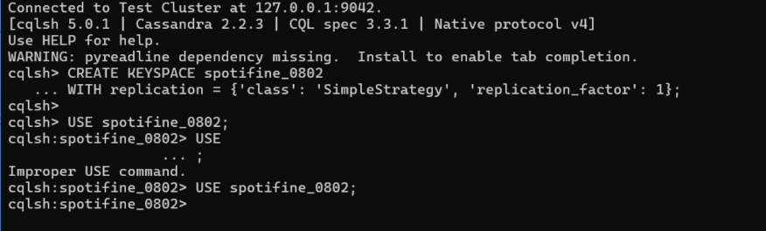
- Implementasi Table
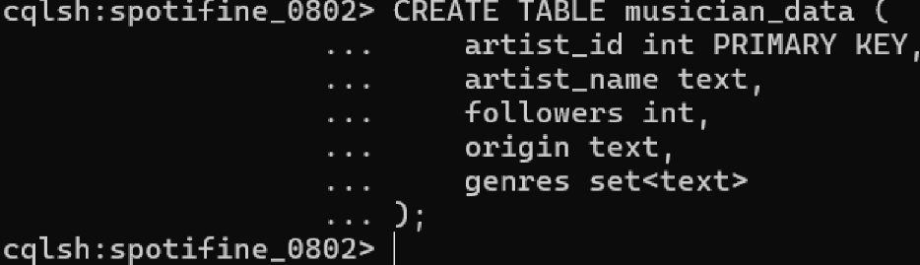
Input data
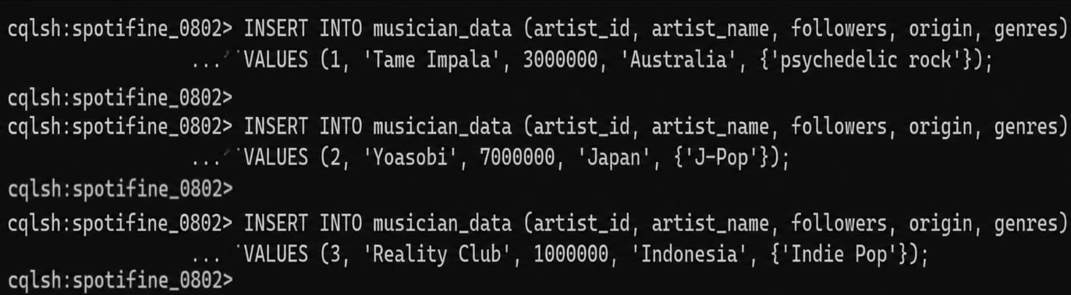
Menampilkan data
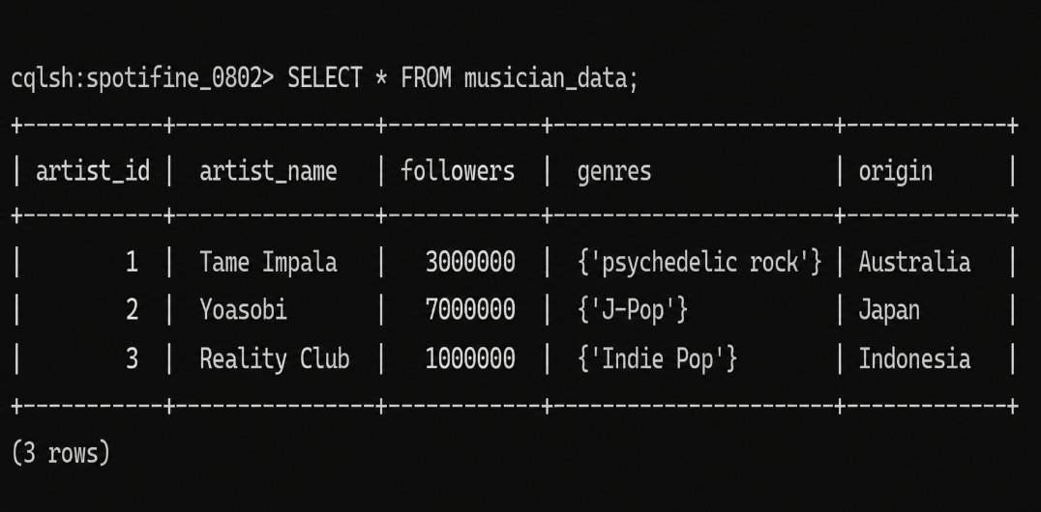

Salah satu manfaat utama penggunaan tipe data set pada kolom genres di aplikasi Spotifine adalah meningkatkan efisiensi penyimpanan data serta mempercepat proses pengambilan informasi dibandingkan dengan database relasional konvensional. Pada sistem RDBMS, seorang musisi yang memiliki banyak genre biasanya memerlukan tabel tambahan dan operasi join untuk menghubungkan data tersebut. Sebaliknya, Cassandra memungkinkan seluruh genre yang dimiliki seorang musisi disimpan langsung dalam satu record. Pendekatan ini sangat menguntungkan untuk aplikasi berskala besar dengan jutaan pengguna karena proses pembacaan data menjadi lebih cepat dan tidak membebani server dengan operasi join yang kompleks. Selain itu, tipe data set juga membantu menjaga konsistensi data dengan memastikan setiap genre hanya tersimpan satu kali, sehingga tidak terjadi duplikasi genre pada data musisi yang sama.

